

годишен доклад

за дейността
на Шуменски административен съд
за 2021 година

Статистически данни
Сравнителен анализ
Перспективи

Настоящият доклад касае отчета за дейността на Административен съд Шумен през календарната 2021 година и е изготвен на основание чл.93, ал.1, т.13 от ЗСВ, съобразно утвърдените изисквания за съдържанието му.
Дейността на Административен съд Шумен и през изминалата 2021 година бе подчинена на основната цел на правосъдието – защита на правата и законните интереси на гражданите, юридическите лица и държавата, при точно еднакво прилагане на законите спрямо всички.
Усилията на съдии и съдебни служители и през отчетната 2021 година, затвърдиха становището, че създаването на административните съдилища е успешно и правилно законодателно решение, с което се гарантира много по-широк достъп до правосъдие.
Показателни за това са постигнатите и отчетени през периода много добри резултати от дейността на съда, насочени към бързо, качествено и ефективно правораздаване.

І.ДОКЛАД ЗА ДЕЙНОСТТА НА АДМИНИСТРАТИВЕН СЪД ШУМЕН.
1.бРОЙ ДЕЛА ЗА РАЗГЛЕЖДАНЕ.

През 2021 година в Административен съд Шумен са разгледани общо 910 броя дела, от тях 129 броя дела висящи от 2020 година и 781 броя дела новообразувани през 2021 година. От образуваните през 2021 година 465 броя са първоинстанционни административни дела и 316 броя касационни второинстанционни дела.
За сравнение в Шуменския административен съд през 2020 година са били образувани 755 броя дела, от които административни – 461 броя и касационни дела – 294 броя, а за разглеждане - 879 броя дела.
През 2019 година постъплението на делата е общо 955 броя, от които административни - 631 броя и касационни дела – 364 броя, за раглеждане - 1112 броя.
Броят на постъпилите и разгледани дела в съда, може да се проследи от приложените за целта сравнителни графики:

Сравнителен анализ на разгледаните дела
за периода от 2019 година до 2021 година включително

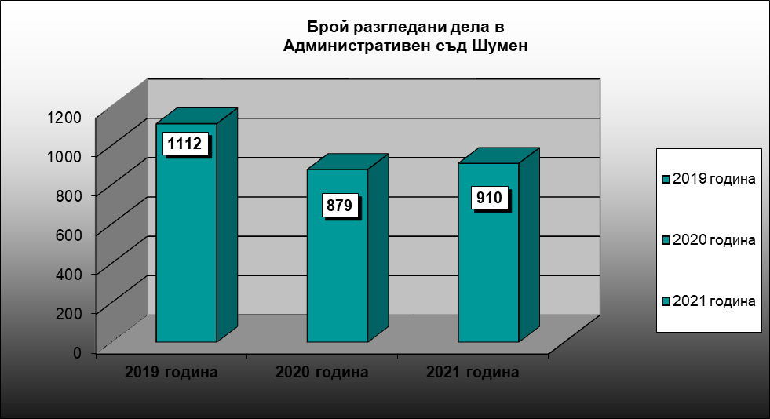

Сравнителен анализ на постъпилите дела
за периода от 2019 година до 2021 година включително

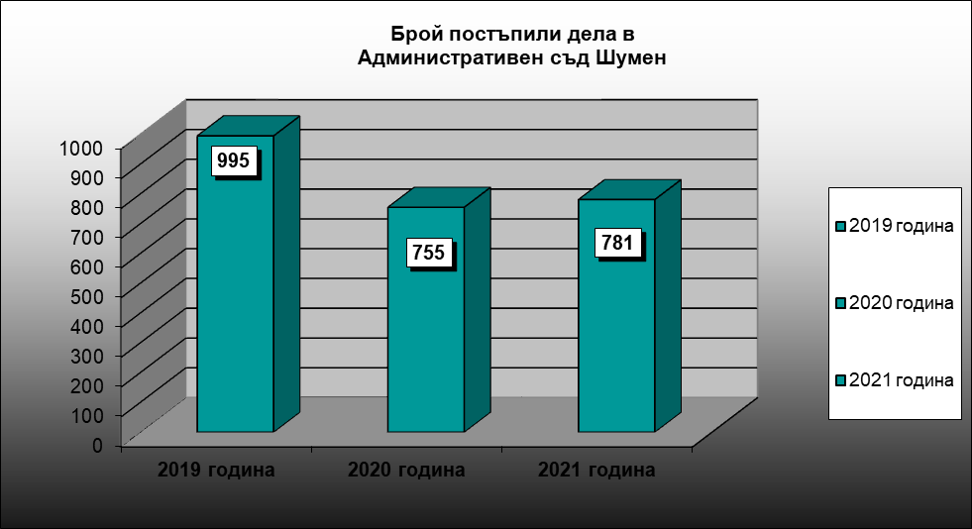

1.1.Първоинстанционни административни дела – разгледани и постъпили дела през 2021 година.
През 2021 година са разгледани 547 броя първоинстанционни дела, от които 82 броя висящи от 2020 година. За сравнение през 2020 година разгледаните първоинстанционни дела са 536 броя, а през 2019 година разгледаните първоинстанционни дела са 703 броя.
Налице е незначително увеличение на постъпленията на първоинстнационни административни дела в сравнение с данните за 2020 година и намаление спрямо броя постъпили дела през 2019 година.
Броят на постъпилите през 2021 година първоинстанционни административни дела е 465 бр., в това число:
- искове по АПК: 13 броя;
- по ДОПК и ЗМ: 34 броя /в т.ч. 12 броя по чл.156 от ДОПК/;
- по ЗУТ и ЗКИР: 20 броя;
- по КСО и ЗСП: 34 броя;
- по ЗДСл, ЗМВР и ЗОВС: 15 броя;
- по ЗДС, ЗОС, ЗМСМА и ЗАдм: 14 броя;
- жалби срещу подзаконови нормативни актове: 9 броя;
- по ЗСПЗЗ, ЗВГЗГФ, ЗОСОИ, ЗВСНОИ по ЗТСУ: 3 броя;
- Изборен кодекс: 5 броя;
- дела по чл.304 от АПК: 3 броя;
- частни административни: 217 броя;
- други административни дела: 98 броя, в това число:
по ЗДОИ – 5 броя;
по ЗПЗП - 10 броя;
по ЗУСЕСИФ – 10 броя;
други – 73 броя.

Средното годишно постъпление на първоинстанционни административни дела на един съдия е 78 броя. За сравнение през 2020 година този брой е 77 броя, а през 2019 година този брой е 105.
При сравнителен анализ с предходните периоди по видове дела, се констатира следното:
Налице е запазване на броя на постъпилите първоинстанционни административни дела по предмети с предходната 2020 година.
За отчетния период в Административен съд Шумен е налице запазване на броя на делата по реда на чл.156 от ДОПК, като са постъпили и образувани общо 12 броя дела. Техният брой през 2020 година е 13, а през 2019 година 17 броя. Тези производства се отличават с практическа и правна сложност спрямо останалите административни дела, поради което подготовката за провеждане на съдебни заседания и изготвяне на съдебните актове отнема повече време.
Увеличение спрямо предходната година е налице при постъплението на делата, попадащи в категорията частни административни дела. Голяма част от тези съдебни производства са образувани във връзка с постъпили в Административен съд Шумен искания от лицата по чл.75 ал.1 т.1 от ДОПК за разкриване на данъчна и осигурителна информация, както и по искания от публичните изпълнители при НАП за удължаване на срока на наложени обезпечителни мерки, по реда на чл.121 ал.5 от ДОПК, за времето до приключване на започнали ревизионни производства. Значителен е и броят на делата, свързани с оспорване на разпореждания за предварително изпълнение на актове за прилагане на ПАМ.
Налице е тенденция на запазване на броя на постъпващите дела, обозначени с шифър „Други административни дела“, където попадат некатегоризираните по другите закони производства. Техният брой е 115 бр. през 2019 година, съответно 104 броя през 2020 година и 98 броя за 2021 година. Към тази група дела се включват дела, образувани по реда на Закона за подпомагане на земеделските производители /ЗПЗП/ и Закона за управление на средствата от Европейските структурни и инвестиционни фондове /ЗУСЕСИФ/, като през 2021 година са постъпили и образувани 20 броя, за 2020 година са постъпили и образувани 22 броя дела и през 2019 година тези дела са били общо 29 броя.
През 2021 година е налице намаление при исковите производства, по които се търси защита по реда на ЗОДОВ от лица, претендиращи обезщетения за причинени имуществени и неимуществени вреди в резултат на отменени административни актове, незаконосъобразни действия и бездействия на административни органи, спрямо 2020 година и 2019 година. Общият брой искове по реда на АПК е съответно 13 броя за 2021 година, при 26 броя за 2020 година и 65 броя за 2019 година.
Намаление е налице и в броя на делата, образувани по протести срещу подзаконови нормативни актове на общинските съвети, подадени в изпълнение на конституционното задължение на прокуратурата да упражнява контрол на законност. Броят на тези съдебни производства през отчетния период е 9, при образувани 19 броя през 2020 година и 52 броя през 2019 година.
Останалите дела по различните материи са сравнително равномерно разпределени. От посочените по - горе цифри може да се направи извод, че разглежданите в Административен съд Шумен дела са твърде разнообразни по своя предмет.
Анализът на статистическите данни сочи запазване, както на общия брой образувани първоинстанционни, така и на общия брой разгледани дела спрямо предходната година и намаление спрямо 2019 година. Като основна причина за броя на постъпилите дела в Административен съд Шумен, следва да се приеме въвеждането на извънредна епидимична обстановка. Предприетите рестриктивни мерки от страна на правителството за намаляване заболеваемостта от COVID 19, забави извършването на контролни проверки от административните органи, чиито актове подлежат на съдебен контрол по реда на АПК.

1.2.Касационни дела – анализ на разгледаните и постъпили през 2021 година.
През 2021 година в Административен съд Шумен са разгледани общо 363 бр. касационни дела, от които 316 бр. новообразувани и 47 бр. висящи към началото на отчетния период. От общо разгледаните касационни дела, 360 бр. са административнонаказателни, а 3 бр. са други касационни административни дела. В сравнение с предходната 2020 година, когато са образувани 294 бр. и разгледани 343 бр. касационни производства, е налице увеличение спрямо 2020 година и намаление на разгледаните дела спрямо 2019 година, когато са образувани 364 броя дела и разгледани 409 броя дела. Но както в предходни доклади, така и в настоящия следва да се отбележи, че работата на Административен съд Шумен по тези дела е свързана изцяло от работата на районните съдилища в Шумен, Велики Преслав и Нови пазар, а те от своя страна – с работата на контролните органи.
По предмет КАНД могат да се групират в следните групи: Преобладаващ от броя на касационните административнонаказателни дела са делата, свързани с обжалвани НП по ЗДвП - общо 105 бр. На второ място традиционно за областта на едно от водещите места са и делата с наложени санкции по КТ – 39 бр. На следващо място със сравнително запазен брой от миналата година се нареждат делата, образувани срещу наказателни постановления издадени от Изпълнителна агенция „Автомобилна администрация“ – 33 броя и Регионална инспекция по околна среда и водите град Шумен - 27 бр.
Средно постъпили дела за отчетната година на един съдия са 53 броя. По отношение на разгледаните този брой е 61.
Данните за 2020 година са следните: средно постъпили на един съдия 49 броя, разгледани 57 броя. Средно постъпили дела за 2019 година на един съдия са 61 броя. По отношение на разгледаните дела този брой е 68.
При съпоставка на данните за последните три години се наблюдава увеличение спрямо постъпили и разгледани от този вид дела спрямо 2020 година и намаление на броя дела спрямо 2019 година.
Броят на постъпилите от първоинстанционните съдилища дела е, както следва:
- от Районен съд Шумен – 206 броя;
- от Районен съд Велики Преслав – 58 броя;
- от Районен съд Нови пазар – 39 броя;
- от Районен съд Разград – 2 броя.
Следва да се отбележи, че и през този отчетен период практиката на Административен съд Шумен по всички касационни дела с еднакъв предмет е изцяло последователна, което повишава доверието в съда, като предвидима съдебна инстанция, действаща и правораздаваща само и единствено на база приложимия закон.

2.БРОЙ СВЪРШЕНИ /РЕШЕНИ/ ДЕЛА.
Общо през 2021 година са свършени 824 дела от Административен съд Шумен, от които първоинстанционни - 496 и касационни – 328. Средната натовареност на един съдия за годината е 137 свършени дела. За сравнение през 2020 година – 125 броя и за 2019 година - 165 броя.
Съотношението между свършените и останалите несвършени дела в края на годината е 91% към 9%. В края на отчетния период са останали 86 броя висящи дела, от които 62 броя са постъпили през месец ноември и 55 броя са постъпили в съда през месец декември, поради което е било обективно невъзможно насрочването и приключването им до края на 2021 година. Данните за 2020 година са: 85% към 15%, за 2019 година 88% към 12%. По показателя бързина при разглеждането на делата е налице увеличаване на достигнатия процент, въпреки увеличаването броя на делата и въведената извънредна епидемична обстановка в страната.
От свършените дела за 2021 година, приключени в едномесечен срок са 407 дела, в тримесечен срок – 335 дела и над тримесечен срок – 82 дела или 91% са приключени в тримесечен срок. За 2020 година приключени са в едномесечен срок 326 дела, в тримесечен срок – 311 дела и над тримесечен срок – 113 дела или 85% са приключени в тримесечен срок, а за 2019 година приключени са в едномесечен срок 470 дела, в тримесечен срок – 382 дела и над тримесечен срок – 136 дела или 91% са приключени в тримесечен срок. Наблюдава се увеличаване на процента на свършените в тримесечен срок дела през отчетната година спрямо 2020 година и запазване на достигнатия процент през 2019 година.
Свършените дела над тримесечен срок се отличават с фактическа и правна сложност и по които производства задължително има назначаване на експертизи. В срок над три месеца през 2021 година са свършени общо 82 броя дела /74 броя административни и 8 броя касационни/. Най-голяма част от несвършените в тримесечен срок административни дела през 2021 година имат делата, включени в статистическите отчети като други административни – 24 броя дела. Тук, както беше посочено по-горе, влизат делата по ЗПЗП и ЗУСЕСИФ, по които задължително има назначени съдебни експертизи и е невъзможно да бъдат приключени в тримесечен срок. Над три месеца са решени и делата, образувани по ДОПК и в частност с предмет оспорване на ревизионни актове - 19 броя. Това се обяснява с обстоятелството, че тези дела са с висока фактическа сложност, което налага събирането на многобройни доказателства, включително назначаване на експертизи. Над три месеца са решени и делата, образувани по реда на ЗУТ – 12 броя.
Относно касационните дела следва да се отчете фактът, че разглеждането на същите приключва в едно съдебно заседание.
През отчетния период 90% от свършените в Административен съд Шумен дела са приключили в тримесечен срок.
От посочените по-горе данни може да се направи категоричният извод, че през 2021 година сме постигнали много добри резултати по отношение срочността при разглеждането на делата и бързината в правораздаването.

2.1.Брой на решените дела по същество - анализ по видове.
2.1.1.Решени първоинстанционни административни дела.
През отчетния период са свършени 496 броя административни дела, от които 82 броя са прекратени. От свършените административни дела 85% са приключили до три месеца. За сравнение през 2020 година този процент е 81, а за 2019 година този процент е 83.
Броят на свършените дела за 2021 година по предмети е както следва:
- искове по АПК: свършени – 18 броя, висящи – 3 броя.
- по ДОПК и ЗМ: свършени – 40 броя, висящи – 13 броя.
- по ЗУТ и ЗКИР: свършени – 21 броя, висящи – 9 броя.
- по КСО и ЗСП: свършени – 40 броя, висящи – 2 броя.
- по ЗДСл, ЗМВР и ЗОВС: свършени – 18 броя, висящи – 1 брой.
- по ЗСПЗЗ: свършени – 2 броя, висящи – 2 броя.
- по ЗДС, ЗОС, ЗМСМА и ЗАдм: свършени – 12 броя, висящи – 4 броя.
- жалби срещу подзаконови нормативни актове: свършени – 7 броя, висящи – 2 броя.
- по Изборен кодекс: свършени – 5 броя, висящи – няма.
- по чл.304 от АПК: свършени – 3 броя, висящи – няма.
- частни административни дела: свършени – 217 броя, висящи – няма.
- други административни: свършени – 113 броя, висящи – 15 броя.
Средната годишна натовареност на един съдия за първоинстанционните административни дела е 83 броя решени дела, за 2020 година броят на решените е 76 дела и за 2019 година е съответно 105 броя решени дела.
Налице е увеличаване на броя на решените в сравнение с данните за 2020 година и намаляване на броя на решените първоинстанционни административни дела в сравнение с 2019 година.
2.1.2.Решени касационни дела.
От общо свършените през отчетната 2021 година 328 броя касационни дела, решените са 310, а прекратените 18. В това число потвърдените съдебни актове на първоинстанционните съдилища за 2021 година са 259 броя, а отменените изцяло или частично са 69 броя.
Средната натовареност на един съдия за второинстанционните дела е 55 броя решени дела. Данните за 2020 година са съответно 49 броя решени дела и за 2019 година 60 броя решени дела.
От всички касационни дела 98% са приключени в тримесечен срок. За 2020 година от всички касационни дела 90% са приключени в тримесечен срок, за 2019 година този процент е 86.
От посочените по-горе данни може да се направи категоричният извод, че през 2021 година сме увеличили резултатите по отношение срочност при разглеждането на делата и бързина в правораздаването.

2.2.Брой на прекратените дела.
2.2.1.Брой на прекратените първоинстанционни административни дела.
От общо свършените през отчетния период 496 първоинстанционни административни дела, само 82 дела са прекратени.
За сравнение през 2020 година от общо свършените през отчетния период 454 първоинстанционни административни дела, 357 дела са решени по същество, а 97 дела са прекратени, за 2019 година от общо свършените 628 броя първоинстанционни административни дела, 507 дела са решени по същество, а 121 дела са прекратени.
Според основанието за прекратяване на производството по делото, най-голям е броят на прекратените поради недопустимост на оспорването, неотстраняване на допуснати нередовности в жалбата, както и просрочие на същата.

2.2.2.Брой на прекратените касационни дела.
От общо свършените дела за 2021 година, решените със съдебен акт по същество са 328 броя, а прекратените – 18 броя. За сравнение през 2020 година, решените със съдебен акт по същество са 282 броя, а прекратените – 14 броя, а през 2019 година, решените със съдебен акт по същество са 355 бр., а прекратените – 5 бр.
Съотношение на решени към прекратени дела от общо свършените 2021 г.
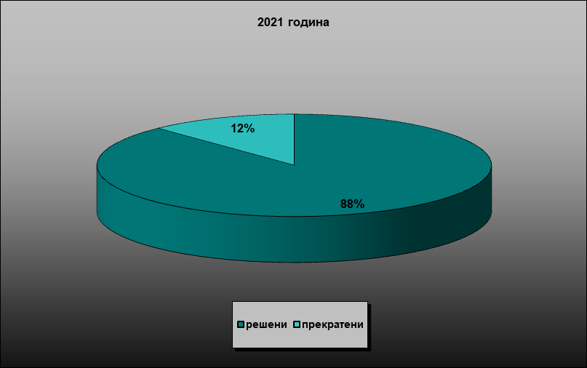

Съотношение на решени към прекратени дела от общо свършените 2020 г.
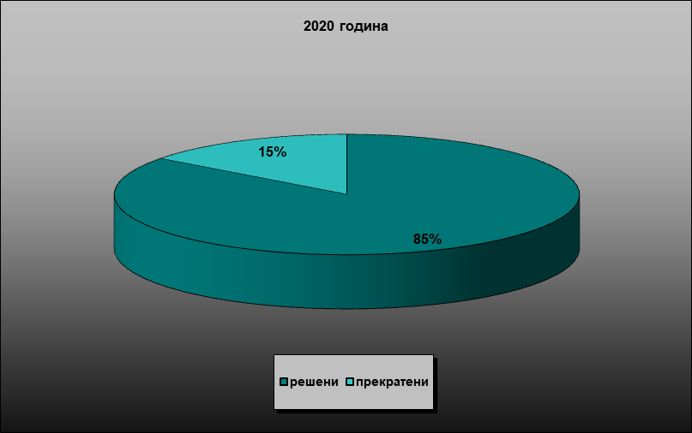

Съотношение на решени към прекратени дела от общо свършените 2019 г.
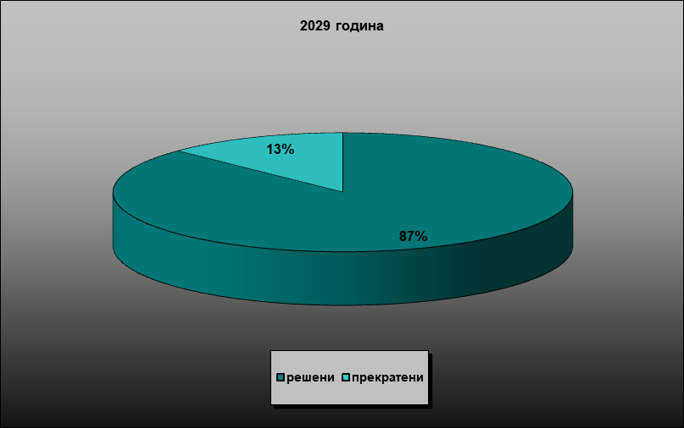

2.3. Продължителност на разглеждане на дела.
Средната продължителност на разглеждане на делата в Административен съд Шумен, от момента на постъпването до приключването им със съдебен акт и вписване в срочната книга е отразена в таблица № 1.
Таблица № 1
Видове дела | Продължителност до 3 м. | Продължителност над 3м.
Административни дела | 85 % от общия брой дела | 15 % от общия брой дела
Касационни дела | 98 % от общия брой дела | 2 % от общия брой дела
Средна продължителност | 90 % от общия брой дела | 10 % от общия брой дела

Средната продължителност на разглеждане на първоинстанционни административни дела по предмети в Административен съд Шумен, от момента на постъпването до вписването на крайния съдебен акт в срочната книга, е отразена в таблица № 2.
Таблица № 2
Видове административни дела І инстанция | Продължителност до 3 месеца | Продължителност над 3 месеца
Искове по АПК | 50% от общия брой дела | 50% от общия брой дела
ДОПК и ЗМ | 60% от общия брой дела | 40% от общия брой дела
ЗУТ и ЗКИР | 43% от общия брой дела | 57% от общия брой дела
КСО и ЗСП | 88% от общия брой дела | 12% от общия брой дела
ЗДСл, ЗМВР и ЗОВС | 83% от общия брой дела | 17% от общия брой дела
ЗДС,ЗОС,ЗМСМА и ЗАдм | 92% от общия брой дела | 8% от общия брой дела
ЗСПЗЗ | 100% от общия брой дела | -
Подзаконови нормативни актове | 100% от общия брой дела | -
Изборен кодекс | 100% от общия брой дела | -
По чл.304 от АПК | 100% от общия брой дела | -
Частни адм. дела | 100% от общия брой дела | -
Други административни | 79% от общия брой дела | 21% от общия брой дела

Достигнатите 90% приключили дела в тримесечния срок от общо свършените през отчетния период дела се дължи на добрата предварителна работа на съдиите по подготовка на делата в разпоредителни заседания.

3.БРОЙ ОБЖАЛВАНИ И ПРОТЕСТИРАНИ АКТОВЕ, РЕЗУЛТАТИ ОТ КАСАЦИОННАТА ПРОВЕРКА.

През отчетния период Върховният административен съд като касационна инстанция е сезиран по общо 103 дела, от подлежащите на обжалване 290 съдебни акта. Или 35% от подлежащите на обжалване съдебни актове, са оспорени пред Върховен административен съд. За 2020 година от подлежащите на обжалване съдебни актове 294, са обжалвани 114. Или в процентно съотношение 39% са обжалвани. За 2019 година данните са: подлежащи на обжалване съдебни актове 409, обжалвани 107, в процентно съотношение 26% са обжалвани.
През 2021 година са върнати общо 105 дела. От тях оставени в сила са 64 решения и 18 определения. Отменени изцяло са 14 решения и 7 определения. Или от върнатите актове 82 % са оставени в сила и 18 % са отменени.
През 2020 година - 82 % от обжалваните актове са оставени в сила, а за 2019 година този процент е бил 79.
Констатира се запазване на процентното съотношение на потвърдените решение и определения спрямо общия брой оспорени съдебни актове, по които е налице произнасяне от касационната инстанция. За намаляване на отменените съдебни актове се провеждат периодични срещи на съдиите на Административен съд Шумен с обсъждане на установената съдебна практика по материалните закони, респ. на костатираните противоречия. Дискусиите, които се пораждат при тези срещи са особено ползотворни и дават конктретни практически резултати.
За резултатите от обжалването, конкретни данни се съдържат в статистически отчет за работата на всеки от съдиите за 2021 година.
Общите изводи, които се основават на изложените данни относно резултатите от касационното обжалване, са за запазване качеството на съдебните актове постановени от Административен съд Шумен.

Сравнителен анализ на осъществения касационен контрол по отношение
на обжалване на съдебните решения и определение
за периода 2019 г. - 2021 г. от ШАдмС

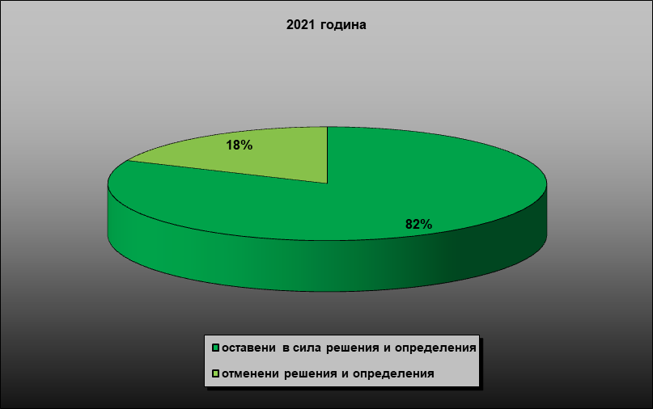

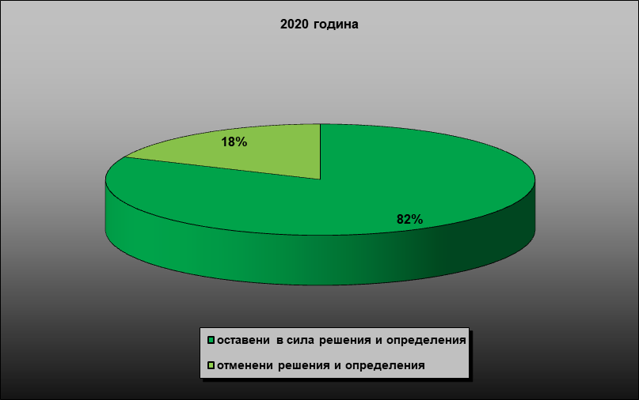

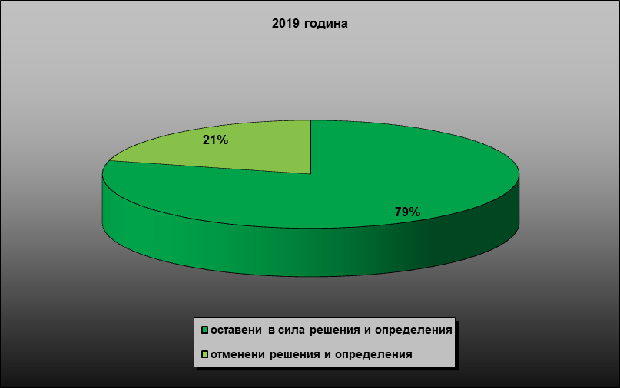

Отчетените по-горе резултати обуславят много добрата оценка за работата на магистратите и положените усилия за срочно решаване на делата и качество на постановените актове.
Статистическите данни, отразени в годишния доклад за дейността на Административен съд Шумен, налагат категоричния извод за увеличаване на бързината и запазване на качеството на правораздаването, както и за доверието на гражданите в съдебната институция като гарант за ефективна съдебна защита на техните права и законни интереси.

4.СРЕДНА НАТОВАРЕНОСТ ЗА СЪДЕБНИЯ РАЙОН ПО ВИДОВЕ ДЕЛА.

4.1.Средна натовареност за съдебния район по видове дела.
Съгласно чл. 89 ал. 2 от ЗСВ съдебният район на Административен съд Шумен съвпада със съдебния район на Окръжен съд - Шумен. В същия са включени съдебните райони на Районните съдилища в градовете Шумен, Велики Преслав и Нови пазар. Съдебният район на Административен съд Шумен включва 1 областен център и 10 общини.

Натовареност по видове дела спрямо делата за разглеждане

Година | Първоинстанционни дела | Касационни дела | Общ брой
2019 | 703 броя | 409 броя | 1112
2020 | 536 броя | 343 броя | 879
2021 | 547 броя | 363 броя | 910

Натовареност по видове дела спрямо свършените дела

година | Първоинстанционни дела | Касационни дела | Общ брой
2019 | 628 броя | 360 броя | 988
2020 | 454 броя | 296 броя | 750
2021 | 496 броя | 328 броя | 824

4.2.Средна натовареност на съдиите.
Данните за натовареността на съдиите от Административен съд град Шумен през отчетния период са следните:
Брой разгледани дела за 2021 година в АдмСШ
- 910 дела – 12,64 бр. дела натовареност по щат
– 12,64 бр. дела действителна натовареност

Брой свършени дела за 2021 година от АдмСШ
– 824 дела – 11,44 бр. дела натовареност по щат
– 11,44 бр. дела действителна натовареност

За сравнение данните от предходните години са следните:
Брой разгледани дела за 2020 година в АдмСШ
- 879 дела – 12,21 бр. дела натовареност по щат
– 12,74 бр. дела действителна натовареност

Брой свършени дела за 2020 година от АдмСШ
– 750 дела – 10,42 бр. дела натовареност по щат
– 10,87 бр. дела действителна натовареност

Брой разгледани дела за 2019 година в АдмСШ
- 1112 дела – 15,44 бр. дела натовареност по щат
– 15,44 бр. дела действителна натовареност

Брой свършени дела за 2019 година от АдмСШ
– 988 дела – 13,72 бр. дела натовареност по щат
– 13,72 бр. дела действителна натовареност

При анализ на данните с предходните години се установява увеличение на натовареността на съдиите през отчетния период, спрямо данните за 2020 година и намаление спрямо 2019 година, което е следствие на постъплението на първоинстанционноадминистративните и касационни дела.

РАЗПРЕДЕЛЕНИЕ НА ПОСТЪПИЛИТЕ ПРЕЗ 2021 ГОДИНА ПО ВИДОВЕ ДЕЛА

СЪДИЯ | Подз. норм. акт. | ДОПК и ЗМ | ИК | Чл. 304 АПК | ЗУТ и ЗКИР | ЗСПЗЗ | КСО и ЗСП | ЗДСл,  ЗМВР  ЗОВС и ЗСВ | ЗДС, ЗОС ЗМСМА и ЗАдм. | Иско-ве по АПК | Други адм. дела | ЧАД | КНАД  КАД | ОБЩ  БРОЙ
Б.Бойн | 1 | 5 | 1 | 0 | 3 | 1 | 6 | 2 | 3 | 1 | 20 | 41 | 57 | 141
К.Борисова | 3 | 7 | 0 | 0 | 3 | 1 | 4 | 4 | 2 | 2 | 15 | 55 | 53 | 149
М.Стергиовска | 1 | 5 | 3 | 0 | 4 | 0 | 6 | 2 | 2 | 1 | 20 | 28 | 55 | 127
Р.Цветкова | 0 | 6 | 1 | 0 | 3 | 0 | 5 | 3 | 2 | 3 | 15 | 5 | 43 | 86
С.Чолакова | 2 | 8 | 0 | 2 | 3 | 1 | 5 | 2 | 4 | 3 | 13 | 31 | 54 | 128
Х.Димитрова | 2 | 3 | 0 | 1 | 4 | 0 | 8 | 2 | 1 | 3 | 15 | 57 | 54 | 150
ОБЩ БРОЙ | 9 | 34 | 5 | 3 | 20 | 3 | 34 | 15 | 14 | 13 | 98 | 217 | 316 | 781

РАЗПРЕДЕЛЕНИЕ НА РАЗГЛЕДАНИТЕ ПРЕЗ 2021 ГОДИНА ПО ВИДОВЕ ДЕЛА

СЪДИЯ | Подз. норм. акт. | ДОПК и ЗМ | ИК | Чл. 304 АПК | ЗУТ и ЗКИР | ЗСПЗЗ | КСО и ЗСП | ЗДСл,  ЗМВР  ЗОВС и ЗСВ | ЗДС, ЗОС ЗМСМА и ЗАдм. | Иско-ве по АПК | Други адм. дела | ЧАД | КНАД  КАД | ОБЩ  БРОЙ
Б.Бойн | 1 | 6 | 1 | 0 | 5 | 1 | 6 | 2 | 4 | 2 | 25 | 41 | 61 | 155
К.Борисова | 3 | 13 | 0 | 0 | 6 | 1 | 5 | 4 | 2 | 3 | 22 | 55 | 62 | 176
М.Стергиовска | 1 | 8 | 3 | 0 | 5 | 0 | 9 | 4 | 3 | 4 | 22 | 28 | 65 | 152
Р.Цветкова | 0 | 9 | 1 | 0 | 4 | 0 | 5 | 4 | 2 | 4 | 18 | 5 | 47 | 99
С.Чолакова | 2 | 13 | 0 | 2 | 4 | 1 | 9 | 3 | 4 | 5 | 21 | 31 | 63 | 158
Х.Димитрова | 2 | 4 | 0 | 1 | 6 | 1 | 8 | 2 | 1 | 3 | 20 | 57 | 65 | 170
ОБЩ БРОЙ | 9 | 53 | 5 | 3 | 30 | 4 | 42 | 19 | 16 | 21 | 128 | 217 | 363 | 910

РЕШЕНИ ПРЕЗ 2021 ГОДИНА ПО ВИДОВЕ ДЕЛА

СЪДИЯ | Подз. норм. акт. | ДОПК и ЗМ | ИК | Чл. 304 АПК | ЗУТ и ЗКИР | ЗСПЗЗ | КСО и ЗСП | ЗДСл,  ЗМВР  ЗОВС и ЗСВ | ЗДС, ЗОС ЗМСМА и ЗАдм. | Иско-ве по АПК | Други адм. дела | ЧАД | КНАД  КАД | ОБЩ  БРОЙ
Б.Бойн | 0 | 4 | 1 | 0 | 3 | 0 | 5 | 2 | 2 | 2 | 18 | 39 | 51 | 127
К.Борисова | 0 | 9 | 0 | 0 | 2 | 0 | 3 | 1 | 0 | 2 | 17 | 54 | 52 | 140
М.Стергиовска | 0 | 6 | 0 | 0 | 2 | 0 | 6 | 1 | 1 | 3 | 16 | 25 | 57 | 117
Р.Цветкова | 0 | 6 | 0 | 0 | 1 | 0 | 3 | 4 | 2 | 1 | 13 | 5 | 40 | 75
С.Чолакова | 1 | 8 | 0 | 2 | 1 | 0 | 6 | 3 | 2 | 3 | 13 | 31 | 53 | 123
Х.Димитрова | 0 | 2 | 0 | 0 | 5 | 0 | 7 | 2 | 0 | 1 | 13 | 55 | 57 | 142
ОБЩ БРОЙ | 1 | 35 | 1 | 2 | 14 | 0 | 30 | 13 | 7 | 12 | 90 | 209 | 310 | 724

5.АДМИНИСТРАТИВНО РЪКОВОДНА ДЕЙНОСТ.
5.1.Кадрово обезпечение.
Към 31.12.2021 г. щатът на Административен съд Шумен включва 6 броя съдии и 21 броя съдебни служители.

5.1.1.Брой на работещите в Административен съд Шумен съдии.
В началото на отчетния период числеността на магистратите в Административен съд Шумен е 6 /шест/ щатни бройки, от които председател, заместник председател и 4 /четири/ съдии. Със Заповед №2699 от 02.11.2018 г. на Председателя на Върховен административен съд София е командирован съдия от Районен съд град Шумен в Административен съд град Шумен.
В Административен съд – Шумен няма образувани специализирани по материя отделения, поради малкия брой съдийски състав. Има обособени шест еднолични съдебни състави и два касационни състава, които са постоянни. От тричленните съдебни състави се разглеждат касационни дела, както и първоинстанционни административни дела по оспорване на подзаконови нормативни актове на общинските съвети.
Съдиите са с достатъчно опит и квалификация, който извод може да се направи от резултатите, съдържащи се в статистическите форми за отчет на работата на съда.

5.1.2.Брой на служителите.
Общата щатна численост на административно-техническия персонал, съгласно утвърденото щатно разписание, е 21 броя. Към 31.12.2021 година съставът на съдебната администрация в Шуменския административен съд е попълнен изцяло, съобразно утвърденото щатно разписание. През 2021 година не са настъпили промени в структурата и щатната численост на съдебната администрация.
Предвид утвърдения щат за съдии, обема на работа, отчетени през настоящата и изминалите години, утвърдената численост за съдебни служители е оптимална. Администрацията е структуирана по ефективен начин, който обезпечава осъществяването на присъщите й дейности. На голяма част от съдебните служители са възложени допълнителни функции, свързани с изпълнение на задълженията на органите на съдебната власт.
И през отчетната 2021 година съдебните служители изпълняваха отговорно и с професионализъм възложената им работа. Всички съдебни служители притежават необходимите нравствени качества за заеманите от тях длъжности и работят с висока мотивираност и съзнание. Резултатите от проведената годишна атестация са показателни за качеството на работа на съдебната администрация, като в ранг са повишени трима служители.
Съотношението магистрати – съдебни служители в Административен съд Шумен към края на отчетния период е 1 към 3,5.

5.1.3.Конкретни предложения за промени в щата.
На този етап считам, че щатът на съдиите и съдебните служители в Административен съд Шумен е оптимален и не се нуждае от промяна.

5.2.Квалификация на магистрати и служители.
През отчетния период съдиите и съдебните служители от Административен съд Шумен, участваха предимно в електронни дистанционни обучения и уебинари, за повишаване и поддържане на текущата си квалификация, организирани от ВАС, НИП и регионални обучения, осъществени с подкрепата на НИП. Най-важни от тях са участията в семинари на теми „Измененията в ЗАНН от 2020 година, в сила от 23.12.2021 година“, ”Режимът на държавните помощи в контекста на данъчните облекчения по ЗКПО“, „Значими промени в корпоративното подоходно облагане“, „Прилагане на правилата на ЕС за държавни помощи“.
Магистрати и съдебни служители взеха участие в чуждоезиково обучение по Проект „Иновативни продукти и услуги в обучението“ на Национален институт на правосъдието, финансиран от Оперативна програма „Добро управление“, съфинансирана от Европейския съюз, чрез Европейския социален фонд.
Повишаването на квалификацията на съдиите, като предпоставка за по-качествено правораздаване, предполага и занапред необходимост от участие в семинари в сферата на материалното право – спорни моменти в прилагането на специалните закони, уеднаквяване практиката на административните съдилища по касационните административнонаказателни производства, правото на ЕС в сферата на административното правораздаване и данъчното право.

5.3.Организационна дейност - предложения по съществуващи организационни и структурни проблеми.
Делата в Административен съд град Шумен се разпределят чрез Централизираната система за случайното разпределение на делата по реда на постъпване на делата, като протоколът от извършеното разпределение се подписва от разпределящия съдия и се прилага към всяко дело, а дневният протокол от разпределените дела се прилага към специално обособени годишни папки.
От 01.04.2016 г. в Административен съд Шумен се използва и Система за изчисляване на натовареността на съдиите /СИНС/, приета с решение на Висш съдебен съвет. Функционалността на СИНС позволява дефиниране на групи дела, техния коефициент на сложност, критерии за коригиране на коефициента за сложност, както и цялостната общосистемна информация, нужна за регистриране сложността на делата.
С оглед оптимизиране сроковете за разглеждане на делата и намаляване броя на забавените такива, в съда е въведен механизъм за наблюдение и администриране на делата и контрол по спазване на въведените времеви стандарти, който обхваща целия работен процес: от момента на постъпване на книжата, през тяхната обработка, разпределение, образуването им в дела, до насрочване на делото, разглеждане на същото в открито съдебно заседание и постановяване на съдебния акт. Ежемесечно се изготвят справки от служители в служба „Деловодство”, които съдържат данни за насрочените, отложени и свършени дела, както и за неизготвените в срок съдебни актове. Тези данни се подлагат на дискусия и коментар на ежемесечни общи събрания на съдиите и са източник на информация, необходима за предприемане на мерки за отстраняване на констатирани пропуски.
Финансовото управление и контрол е цялостен процес, интегриран в дейността на Административен съд Шумен, с цел да се осигури разумна увереност, че поставените цели ще бъдат постигнати чрез: разрешаване, одобряване; съответствие със законодателството; надеждност и всеобхватност на финансовата и оперативна информация; икономичност, ефективност и ефикасност на дейностите; опазване на активите и информацията; предотвратяване и разкриване на измами и нередности, както и предприемане на последващи действия. На основание чл.7, ал.1, т.14 и чл.15 от ЗФУКПС Ръководството на Административен съд Шумен своевременно актуализира разписаните процедури, инструкции и правила в системата за финансовото управление, с оглед промяна в законовите разпоредби, указанията и взетите решения от Пленума на ВСС.
СФУК е публикувана на вътрешната електронна страница на съда, както и всички вътрешни правила, регламентиращи извършването на отделни дейности в съда, за сведение и изпълнение от магистрати и съдебни служители. Една част от тях, които касаят граждани и организации, са публикувани и на интернет страницата на съда.
Финансово-счетоводната дейност на съда от началото на 2019 г. и понастоящем е на електронно банкиране. Продължава създадената практика в съда по осъществяване на предварителен контрол на извършваните разходи. Административният ръководител контролира тяхното икономично и целесъобразно изразходване през финансовата година.
През 2021 година Административен съд Шумен продължи да провежда последователна политика на публичност, прозрачност и информираност на гражданите за делата и дейността на съда. Основно средство за достъп до информация и публичност на дейността на съда е неговата интернет страница: https://shumen-adms.justice.bg/. През отчетната година съдът продължи да осъществява взаимодействие с представители на средствата за масова информация посредством прессъобщения, като официалната комуникация на съда с медиите е възложена със заповед на председателя на служител, успешно съвместяващ функциите на пресаташе с работата си като съдебен помощник. За актуалните събития в Административен съд Шумен традиционно се изготвят прессъобщения, които намират място в страницата на съда и в тази на Върховния административен съд на Република България, както и се изпращат до различни медии, отразяващи регионални събития и работата на съдилищата.
Възникналата епидемична обстановка през 2021 година възпрепятства провеждане на ежегодна информационната кампания „Ден на отворените врати“ и планираните мероприятия, във връзка с участие на съда в Образователна програма „Съдебната власт – информиран избор и гражданско доверие. Отворени съдилища и прокуратури”. През следващия отчетен период и при възможност от страна на съда ще бъде реализирана инициативата присъствено при спазване на противоепидемичните мерки или виртуално, посредством съвременните комуникационни технологии.

5.4.Материална база-финансови и материални проблеми.
Съдът осъществява дейността си в собствена модерна и функционална административна сграда. Горепосочената е на два етажа и разполага с две съдебни зали, регистратура, деловодства, адвокатска стая, информационен център, обучителен център, съдийски кабинети, кабинети на съдебни служители, регистратура за класифицирана информация и архив. В сградата функционират съвременни системи за видеонаблюдение, СОТ, контрол на достъпа и пожароизвестяване, предвиден е и достъп за хора в неравностойно положение. Монтирани са указателни табели и информационни табла. Предоставената сграда е в съответствие със статута и авторитета на институцията и обезпечаваа в материално-технически аспект функционирането на административния съд, бързината и качеството на осъществяваната правораздавателна дейност.
Финансовите средства по утвърдената първоначално бюджетна сметка на съда за отчетния период бяха недостатъчни, но след актуализация на същата през четвъртото тримесечие на годината не възникнаха затруднения при обезпечаване на разходите. В рамките на утвърдената бюджетна сметка Административен съд Шумен е извършвал плащанията за материали, консумативи, поддръжка на наличната техника и изплащането на услуги, извършвани от външни организации. Както и в предходните отчетни периоди, така и през този, акцент бе осъществяването на постоянен целогодишен контрол върху разходите с цел постигане на оптимална икономия на финансовите ресурси, като същевременно се осигурява необходимото финансово обезпечаване на дейността на съда. В тази връзка в Аминистративен съд Шумен се прилагат различни контролни дейности и процедури. Съдът приключи отчетния период без наличието на преразход на бюджетни средства, просрочени или неразплатени задължения.
Към 31.12.2021 г. бе проведена инвентаризация на краткотрайни материални активи в съда, резултатите от която са документирани и оформени съгласно утвърдените от председателя правила. При инвентаризацията комисията констатира, че са налице всички разходо-оправдателни документи по придобиване на отчетените краткотрайни материални активи, документите по тяхното придобиване, както и че не са налице доставени и незаприходени матариални запаси.

5.5.Ревизионна дейност през годината, резултати.
През отчетната 2021 година в Административен съд Шумен не са извършвани одити и проверки от Инспектората към Висш съдебен съвет или други институции, както по подадени сигнали, така и планови такива по образуването, движението и приключването на делата.

5.6.Дисциплинарна отговорност.
През 2021 година не са образувани дисциплинарни производства и не са налагани наказания на съдии и съдебни служители от Административен съд - Шумен.
От създаването на съда до настоящия момент не са постъпвали сигнали и не са извършвани проверки, свързани с корупционни практики. Липсата на такива сигнали води до извода, че правораздаването в Административен съд Шумен е прозрачно и е съобразено изцяло със закона.

6.ИНФОРМАЦИОННО ОСИГУРЯВАНЕ.
6.1.Информационно осигуряване - програмни продукти, деловодна система, интернет страница.
През отчетната година в съда продължи да се използва програма за управление на съдебните дела – САС ”Съдебно деловодство” на “Информационно обслужване” АД – клон Варна и счетоводен софтуер “Конто 66”, предоставен от ВСС. Всички програмни продукти, които се ползват от Административен съд Шумен, са лицензирани.
През отчетния период интернет сайта на съда (с публичен достъп от м. ноември 2019 г.) се актуализира и обновява непрекъснато. Сайтът е реализиран по проект по Оперативна програма „Добро управление“ с наименование „Доразвитие и централизиране на порталите за достъп на граждани до информация, е-услуги и е-правосъдие“.
Административен съд Шумен е технически свързан с Единния портал за електронно правосъдие - информационна система, която предоставя възможност на лицата да имат достъп до съдебните дела в електронен вид.
За осигуряване електронен трансфер на данни за съдебни дела от деловодната система САС към Единния портал, съгласно спецификациите за обмен с Централизираното хранилище на данни, в САС са реализирани необходимите промени и допълнения в структурата на данните, потребителския интерфейс и заложената бизнес-логика.

6.2. Техническа обезпеченост.
Административен съд Шумен се стреми да поддържа на нивото на съвременните изисквания за информационни технологии наличната компютърна техника и програмно осигуряване. Тяхното ефективно използване допринася за качественото обслужване на гражданите и улеснява работата на съдиите и съдебните служители. Инсталирана е и система за вътрешна комуникация /локална мрежа/, в която се поместват всички вътрешни правила и документи, свързани с дейността и организацията на работа в съда, до която имат достъп всички магистрати и служители.
На този етап може да се направи извод, че Административен съд Шумен е добре технически обезпечен.

ІІ.ДЕЙНОСТ ПО ПРИЛОЖЕНИЕТО НА ЗАКОНА.

През отчетната година бяха изразени становища от съдиите в Административен съд Шумен, както следва:
1.Становище от съдиите при Административен съд град Шумен, във връзка със Законопроект за изменение и допълнение на Административнопроцесуалния кодекс.
2.Становище от съдиите при Административен съд град Шумен, във връзка с поставени проблеми от Председателя на Административен съд Разград, свързани с присъждане на разноски в производствата по реда на Закона за административните нарушения и наказания.

ІІІ.ЗАКЛЮЧЕНИЕ.

Въпреки предизвикателствата пред които беше изправена съдебната система, както и цялото общество през отчетната 2021 година, поради световната пандемия и въведените ограничителни мерки в цялата страна, магистратите и съдебните служители от Административен съд Шумен положиха всички усилия за запазване и надграждане на постигнатото през предходните години ниво на качествено, бързо и достъпно административно правораздаване.
В заключение искам да обобщя, че отчетените много добри резултати за правораздавателната дейност на Административен съд Шумен се дължат на добрата професионална подготовка, изрядната организация и високата отговорност при изпълнение на служебните задължения, както на съдиите, така и на всички служители от Административен съд Шумен.

АДМИНИСТРАТИВЕН РЪКОВОДИТЕЛ-ПРЕДСЕДАТЕЛ:
/РОСИЦА ЦВЕТКОВА/

